**Диаграмма вариантов использования**

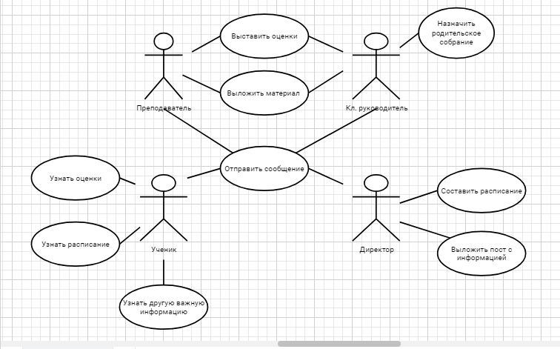

**Описание диаграммы с помощью таблицы**

|  |
| --- |
| **Название процесса:** система электронный журнал успеваемости |
| **ID:** 1 |
| **Краткое описание:** данный вариант использования описывает процесс работы в электронном журнале |
| **Главные актеры:** ученик, преподаватель, классный руководитель, директор |
| **Второстепенные актеры:** родители ученика |
| **Предусловия:** учитель или классный руководитель проверяют присутствие ученика |
| **Основной поток:** преподаватель выставляет оценки и выкладывает материал для урока |
| **Постусловие:** если вариант использования завершится успешно, то ученик может узнать оценки и просмотреть материалы |
| **А2:** ученик отсутствовал на уроке, следовательно, у него пропуск и нет оценки, может посмотреть расписание и прийти в следующий раз |

**Диаграммы классов**

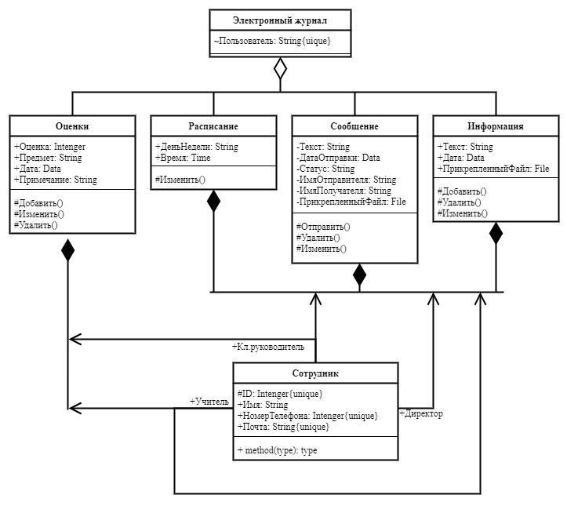

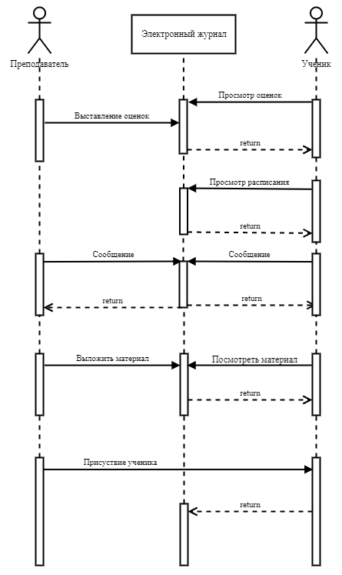**Диаграмма последовательности для основного потока**